图书馆新书导读第79期

①题名：城市无障碍设计  作者：田居俭著  出版社：当代中国出版社  出版年：2014  索书号：K25/39  馆藏地：第三借阅室  导读：本书叙述新中国成立及以前的历史，旨在通过对新中国成立前历史脉络的梳理，特别是通过对近代以来中华民族在外来侵略造成的民族危机的情势下，顽强抗争和艰难探索，并最终在中国共产党的领导下，创建新中国的历程的叙述，阐明历史和人民何以选择中国共产党、选择马克思主义、选择社会主义道路、选择改革开放，阐释中国特色社会主义道路的深厚历史渊源，以增强中国特色社会主义的道路自信、理论自信和制度自信。 | 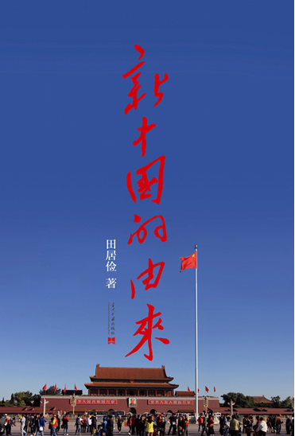

②题名：设计创意训练  作者：张慧玲,赵刚编著  出版社：江西美术出版社  出版年：2014  索书号：TU986.2/610  馆藏地：第一借阅室  导读：该书是一本基础类图书。作者长期从事美术教学，有着丰富的教学经验。该书对学生美术学习进行有了针对性的训练，按照阶段划分，对每个阶段提出了具体要求，并且配合相应的范画，使学生在较短时间内，绘画水平取得较大程度的提高，具备很强的实用性。 | 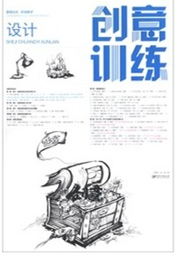
③题名：中华传统姓氏文化常识  作者：牛建军,赵斌编著  出版社：中州古籍出版社  出版年：2014  索书号：K810.2/43  馆藏地：第三借阅室  导读：本书介绍中华传统姓氏的产生和发展。全书共分四章,内容包括:姓氏概说、姓氏的文化气息、各姓历史名人大观、姓氏来源趣谈。 | 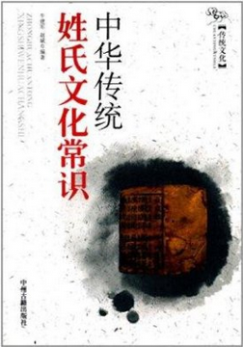

④题名：看见与看不见的女人:你没看懂的后宫甄嬛传  作者：罗霖著  出版社：万卷出版公司  出版年：2014  索书号：J905.2/36  馆藏地：第三借阅室  导读：《看见与看不见的女人》从历史及文学的角度，大开《后宫甄嬛传》中的精妙眼界。你知道纯元皇后小名“菀菀”象征美好意义，而甄嬛封号“莞”则是微贱的草席吗？不解说、不点破，你不会知道一出剧能如此细致、处处皆是学问！ | 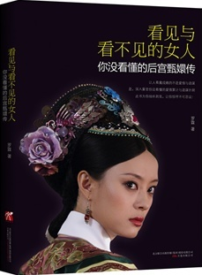

⑤题名：静物照片库  作者：王海强,吴建功主编  出版社：中国青年出版社  出版年：2014  索书号：J214/898  馆藏地：第三借阅室  导读：本书的教学结构清晰完整，对画照片的知识点的讲解精辟简练，照片中的静物都非常具有应试特点。本书以图片为主，加以少许讲解内容，非常有利于广大考生轻松理解和临画本书的照片内容，开本尺寸也正好满足了读者临画照片的实用性要求，是非常有用的临画照片书。 | 